Приложение №1 к договору
подряда № ____/20/ОАО
Техническое задание.
Наименование работ: Выполнение строительных работ по чистовой отделке лаборатории и 4х этажной части здания 2го этапа на объекте «Реконструкция основного производственного здания завода ОАО «Северное Молоко», расположенном по адресу: Вологодская обл., г. Грязовец, ул. Соколовская, д.59. 2й этап.

Работы по чистовой отделке требуется выполнить в указанных ниже объёмах согласно проекту, разработанному компанией ООО «КИП» и требований, описанных ниже.
Объёмы работ, указанные в ТЗ, могут быть изменены при согласовании с заказчиком.
- Объём работ
- Выполнить устройство армирования пола сеткой сварной Вр1. Ф5мм шаг 150*150мм – объём работ составляет 260м2.
- Устройство бетонной стяжки из бетона B25 W6 F150 с затиркой толщиной до 80 мм, устройство деформационных швов на отметках +7,55 м и +11,000 м – объём бетонной стяжки составляет 220м2.
- Устройство Ц/П стяжки толщиной 50мм М250 – объём работ составляет 50 м2
- Устройство наливного пола, в том числе обеспыливание, огрунтовка поверхности не менее 2х раз – объём работ составляет 300м2.
- Устройство перегородок из пазогребневых (ПГП) полнотелых блоков толщиной 100 мм – объём работ составляет 320м2. Часть перегородок требуется выполнить с изменениями от проектных решений по требованию заказчика. Перед установкой перегородок требуется уточнить их расположение по месту. При возведении перегородок в некоторых местах уже будут проложены инженерные коммуникации, которые требуется учесть при производстве работ, включая их обрамление при пересечении.
- Обшивка стен ГВЛ в два слоя по металлическом каркасу – объём работ составляет 440 м2.
- Обшивка стен ГВЛ в один слой без каркаса по существующим СП. – объём работ составляет 475м2.
- Устройство перегородок из ПВХ профиля с заполнением стеклопакетами и сэндвичем (в местах прохода инженерных коммуникаций) – объём работ составляет 200м2.
  - Устройство перегородок из Алюминиевого профиля Alutech с заполнением стеклопакетами и сэндвичем (в местах прохода инженерных коммуникаций) (опционально) – объём работ составляет 200м2.
Часть перегородок требуется выполнить с изменениями от проектных решений по требованию заказчика. Так, к примеру на отм. +7,55м требуется изменить местами помещения 3 и 4 со 2м. Перед заказом и установкой перегородок требуется уточнить их расположение по месту. При возведении перегородок в некоторых местах уже будут проложены инженерные коммуникации, которые требуется учесть при производстве работ, включая их обрамление при пересечении.
- Штукатурка колонн гипсовой смесью с предварительным грунтованием – объём работ составляет 50м2.
- Устройство подвесного потолка из ГВЛ в один слой по металлическому каркасу - объём работ составляет 220 м2.
- Подготовка стен под окраску, в том числе грунтовка, шпаклёвка за два раза – объём работ составляет 700м2.
- Выравнивание (оштукатуривание) потолка гипсовой смесью – объём работ составляет 200м2.
- Подготовка потолка под окраску в том числе грунтовка, шпаклёвка за два раза – объём работ составляет 410м2.
- Окраска потолка акриловой краской ВД-АК-1179 (Для окраски помещений в детских и лечебно-профилактических учреждениях.) - объём работ составляет 410м2.
- Окраска стен ВД-АК-1179 (Для окраски помещений в детских и лечебно-профилактических учреждениях.) – объём работ составляет 700м2.
- Облицовка стен и колонн плиткой керамической глазурированной с эпоксидной затиркой Litokol EPOXYSTUK X90. Плитка Kerama marazzi (цвет плитки необходимо согласовать с заказчиком перед заказом материалов) – объём работ составляет 900м2.
- Устройство чистовых полов керамогранитной плиткой EURO CERAMIK 330*330*8мм Укладка керамогранитной плитки EURO CERAMIC, керамический гранит Y1GC0105. Цвет соль-перец. Размер 330*330*8мм с эпоксидной затиркой Litokol EPOXYSTUK X90 (цвет плитки и затирки необходимо согласовать с заказчиком перед заказом материалов) - объём работ составляет 500м2.
- Устройство плинтусов из керамогранитной плитки высотой 100мм с затиркой эпоксидной затиркой (цвет плитки необходимо согласовать с заказчиком перед заказом материалов) – объём работ составляет 185м.пог.
- Изготовление и монтаж дверей из ПВХ профиля согласно проекту – 65м2.
  - Изготовление и монтаж дверей из алюминиевого профиля Alutech (Опционально) – 65м2.
- Изготовление дверей металлических противопожарных согласно проекту (цвет белый RAL 9003) – 3 шт.
- Устройство дополнительного металлического каркаса из балок из профильной трубы 100*100*5мм, включая их окраску в белый цвет – 4тн.
- Устройство эпоксидного кислотоупорного наливного пола QTP 1040 + QTP 1360 согласно техническим условиям и требований по выполнению работ производителя данных материалов 130м2.
- Устройство плинтуса из эпоксидного наливного состава QTP1040 + QTP1360 – 82 м.пог.
- Устройство подшивки лестничных площадок, маршей посредством монтажа ГВЛ толщиной по 10мм в два слоя по металлическому каркасу – 170м2.
- Подготовка подшивки лестничных площадок и маршей под окраску, в т.ч. грунтовка, шпаклёвка – 170 м2
- Окраска подшивки лестничных площадок и маршей акриловой краской ВД-АК-1180 (Фасадная для внутренних и наружных работ) – 170м2.
- Установка подоконников из ПВХ у окон наружных шириной до 300мм – 36м.пог.
- Установка нащельников из оцинкованного металла с покрытием PE цвет RAL 9003 толщиной 0,5мм. Нащельники требуется устанавливать на ПУ герметик и саморезы и клёпки белого цвета. Нащельники требуется установить в том числе и в проходках инженерного оборудования - 200м.пог.
- Устройство всех примыкающих частей (окна и СП, СП и плитка, стены-потолок, и др.) требуется выполнить полиуретановым герметиком типа Sika, Basf, U-seal либо аналог по согласованию с заказчиком. Цвет герметика согласовать с заказчиком в соответствии с выбранными цветами конструкций (по умолчанию цвет белый) - 100м.пог.
- Изготовление передаточных окон в помещениях. Размер открываемой части окон (створка) 600*600мм – 7 шт. Расположение передаточных окон показано на рисунке ниже. Высота данных окон – 1 м от пола.
- Изготовление передаточного окна в виде бокса размерами 600*600мм с двумя створками. Расстояние между створками 300мм – 1 шт. Расположение передаточных окон показано на рисунке ниже. Высота данных окон – 1 м от пола.

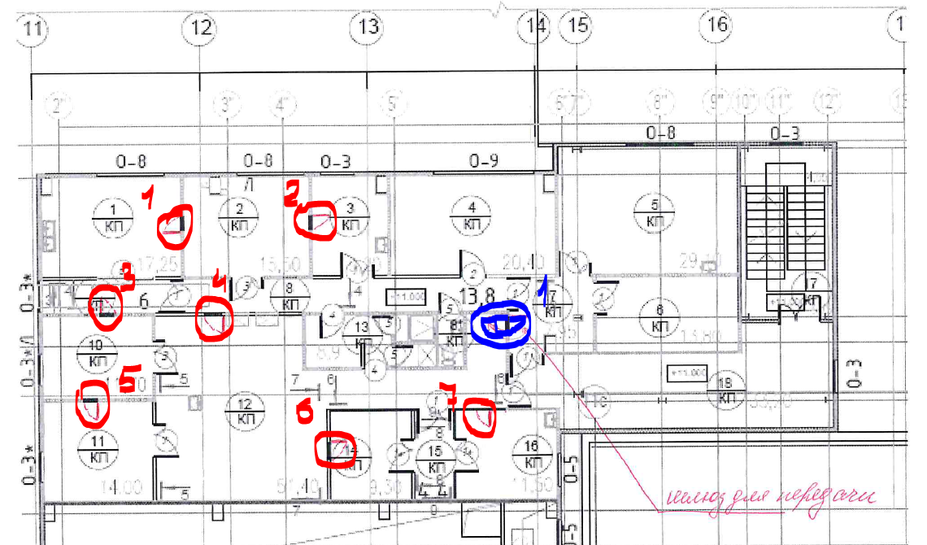
Рис. 1.1. Устройство передаточных окон.
- Устройство цокольных балок высотой 100мм вокруг проходок инженерных коммуникаций в полах с армированием – объём работ составляет 2 м3.
- Устройство ПВХ двери на уровне +14,5м в чердачное помещение над новым подвесным потолком размер двери 1500*800мм. – 1 шт.
- Устройство площадок для обслуживания и ревизии воздуховодов и инженерных сетей из уголка 50 и ПВЛ с перилами над подвесным потолком с устройством подвеса данных площадок к прогонам и фермам здания – Ширина площадок 600мм. Высота перилл 1100мм. Перила из уголка. – объём работ приблизительно 1,5 тонны. (ориентировочные объёмы материалов: 0,3тн - ПВЛ, 0,4тн – уголок каркаса, 0,3тн – уголок на ограждение, подвесы к прогонам - 0,5тн).

- Проектная документация. Шифр 04/18 АР.ГЧ
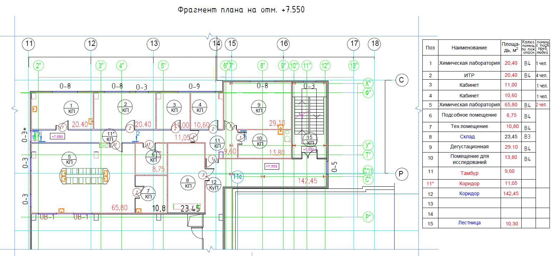
Рис.2.1. Фрагмент плана лаборатории на отм.+7,55м.
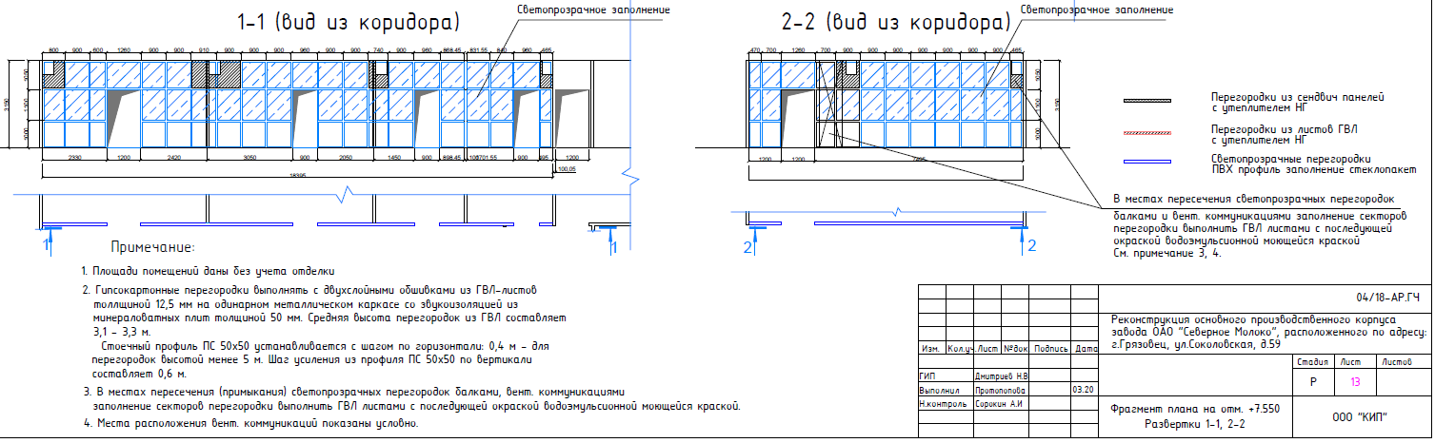
Рис.2.2.Светопрозрачные остекления в лаборатории на отм.+7,55м.
Требуется учитывать, что проёмы показаны с размерами в чистоте, т.е., к примеру, 2100*1200 означает, что в данном проёме открываемая часть двери размером 2100*1200мм.

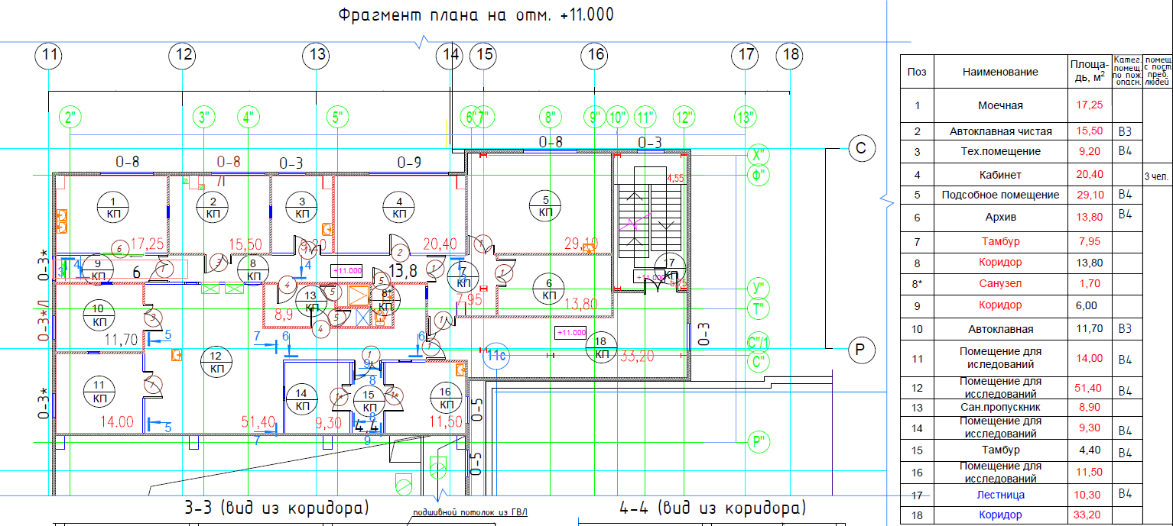
Рис.2.3 Фрагмент плана лаборатории на отм.+11,00м.
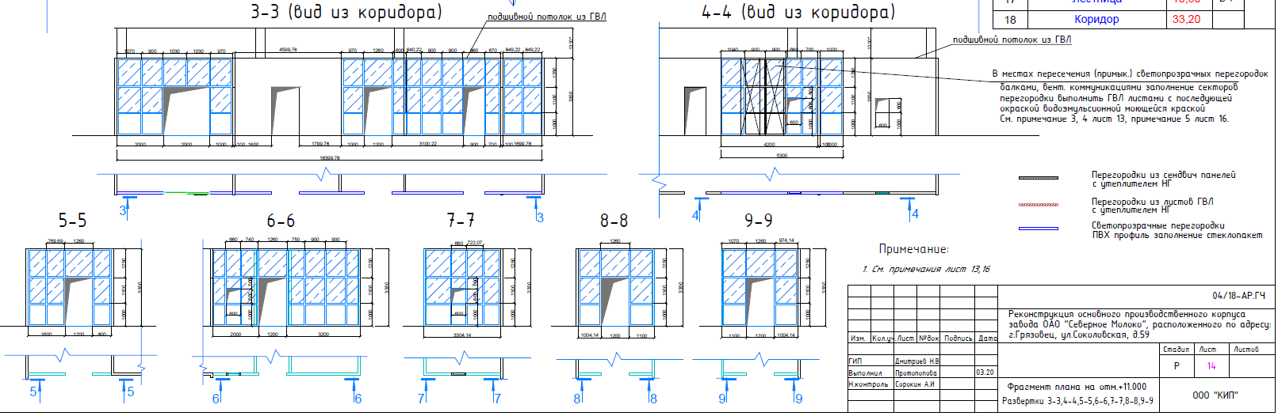
Рис.2.4. Светопрозрачные остекления в лаборатории на отм.+11,00м.
Требуется учитывать, что проёмы показаны с размерами в чистоте, т.е., к примеру, 2100*1200 означает, что в данном проёме открываемая часть двери размером 2100*1200мм.

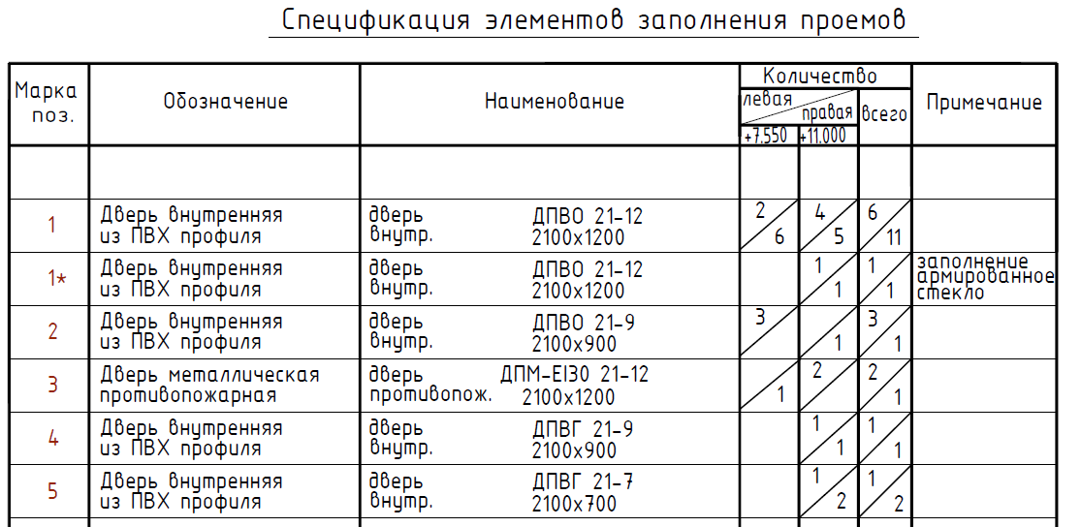
Рис.2.5. Спецификация элементов заполнения проёмов лаборатории.
Требуется учитывать, что проёмы показаны с размерами в чистоте, т.е., к примеру, 2100*1200 означает, что в данном проёме открываемая часть двери размером 2100*1200мм.

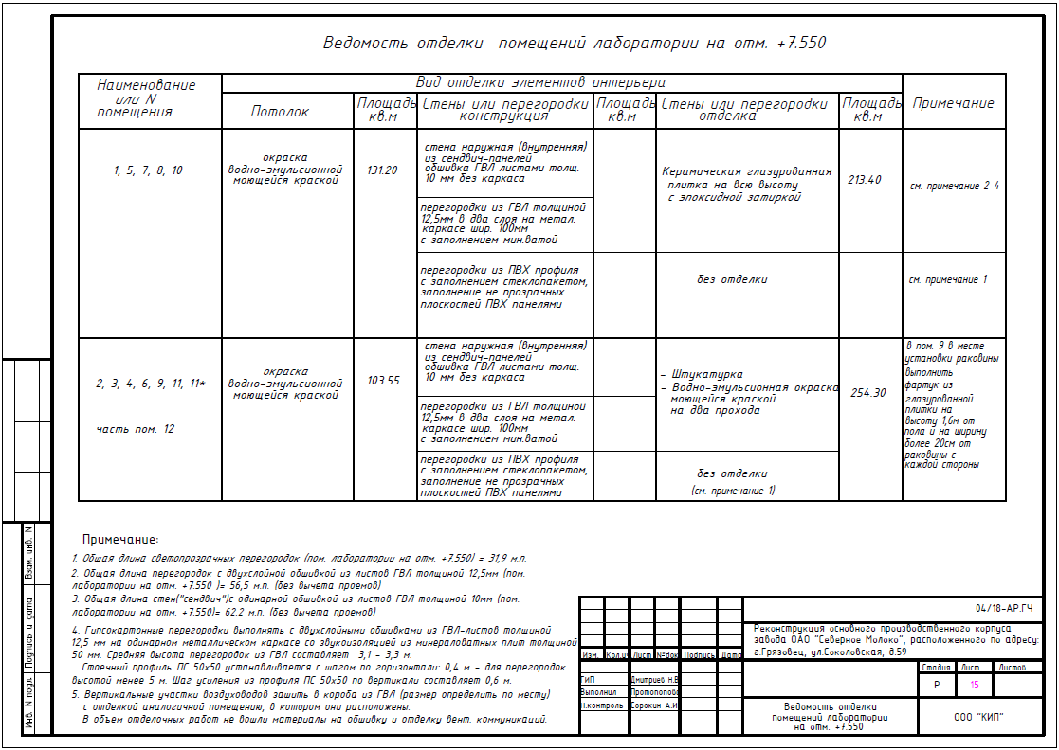
Рис. 2.6. Ведомость отделки помещений лаборатории на отм.+7,55м.

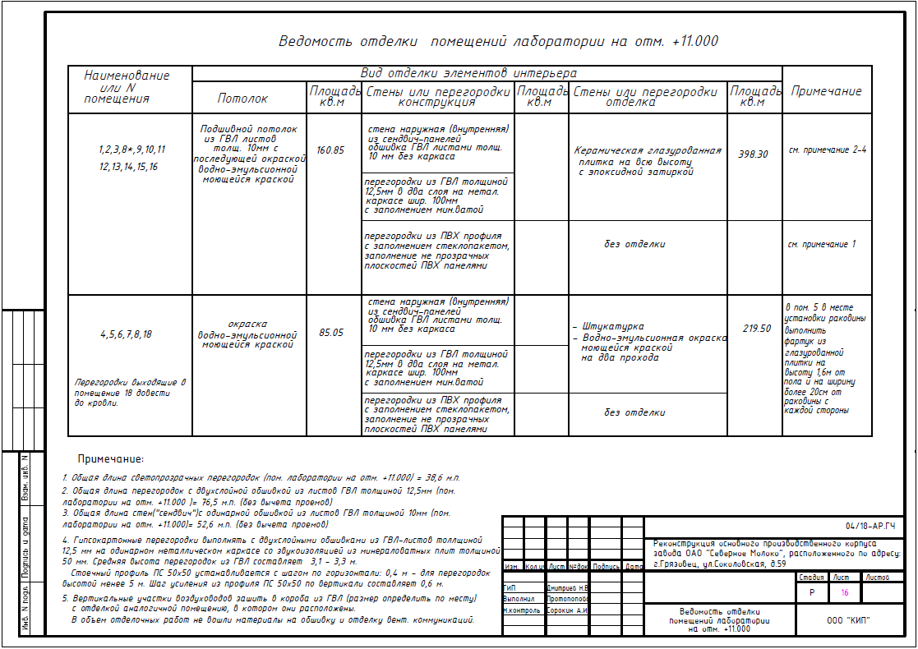
Рис.2.7. Ведомость отделки помещений лаборатории на отм.+11,00м.

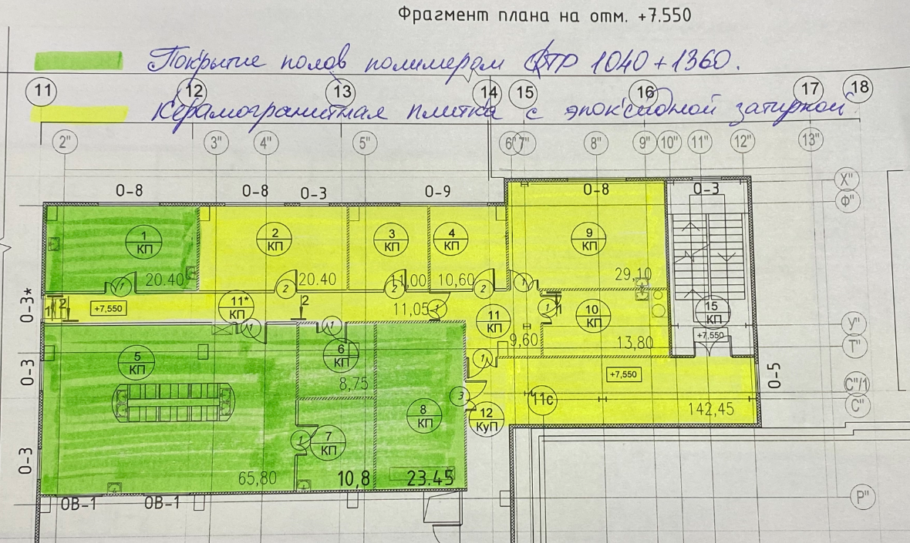
Рис.2.8. Тип покрытия на отм.+7,55м.
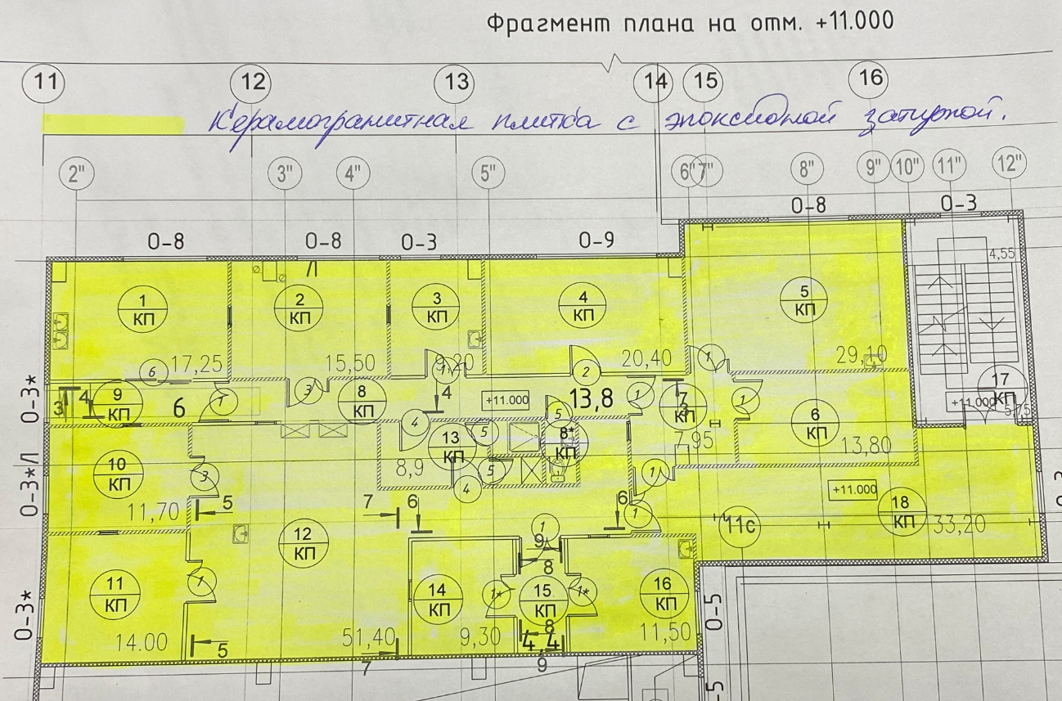
Рис.2.9. Тип покрытия на отм.+11,00м.

- Требования к материалам и требования по организации работ.
К выполнению работ допускаются сотрудники, имеющие медицинское заключение – допуск к производству работ на пищевом предприятии.
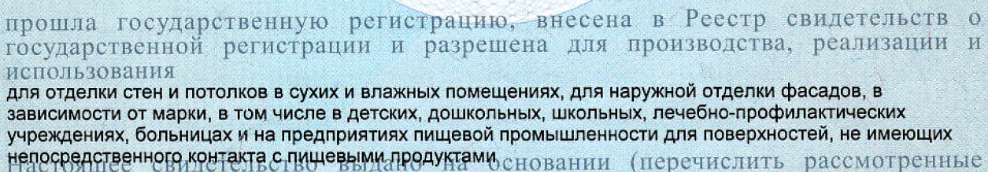
Рис. 3.1. Требование ко всем используемым материалам обязательно предоставление сертификатов соответствия и подтверждение разрешения использования данных материалов для пищевой промышленности.

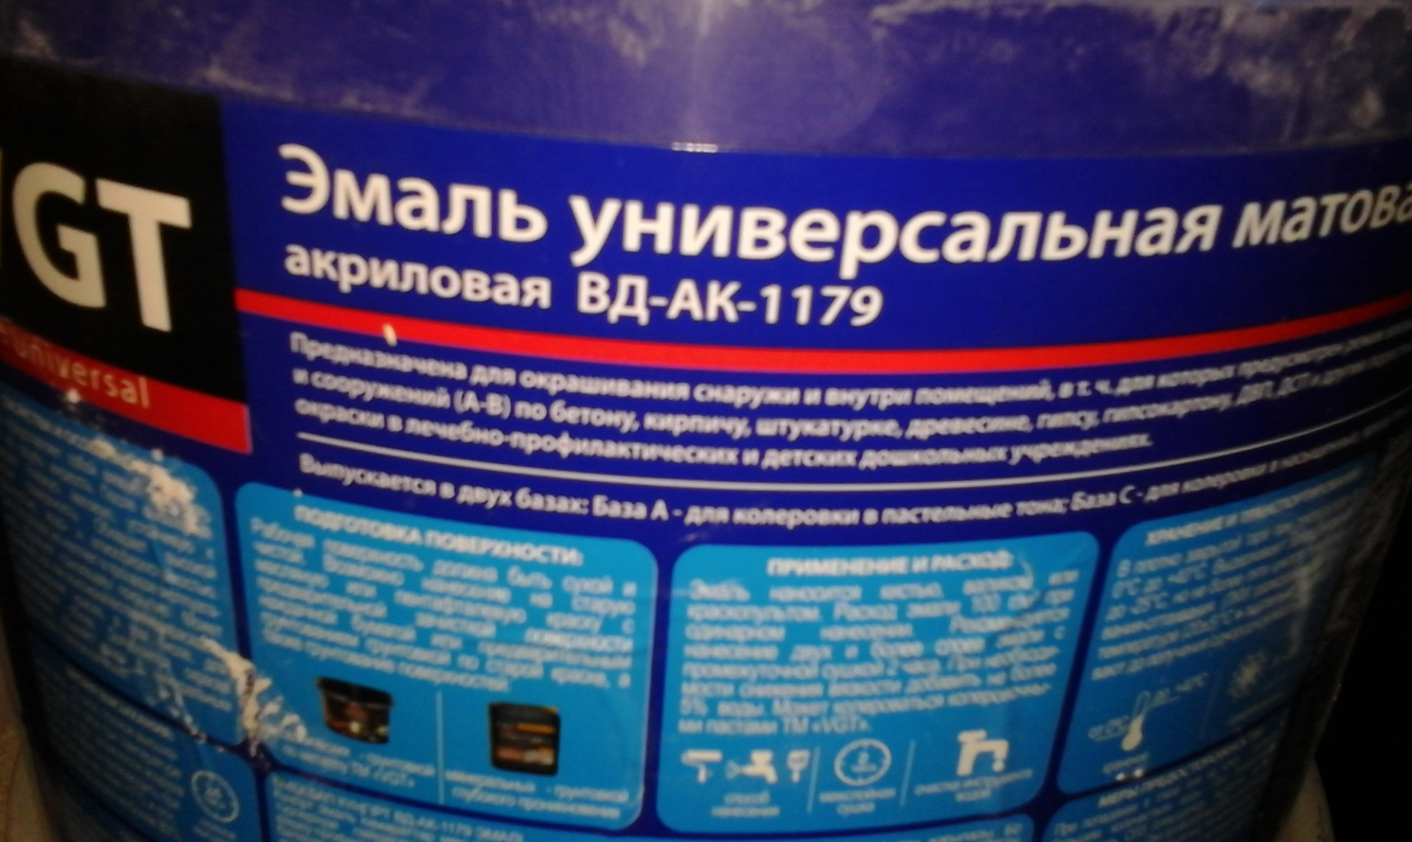
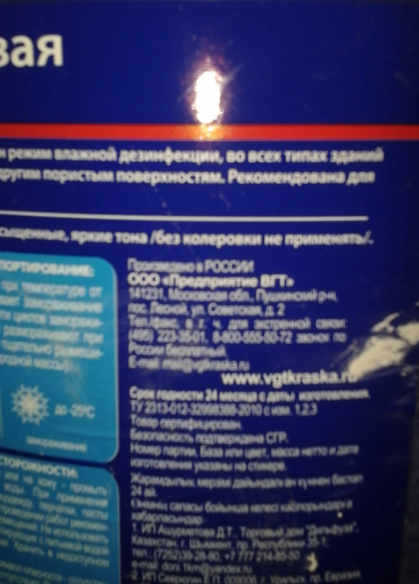
Рис. 3.2. Тип краски (возможно применение аналога по согласованию с заказчиком)

Характеристики представленной выше эмали:

VGT ЭМАЛЬ УНИВЕРСАЛЬНАЯ МАТОВАЯ ВД-АК-1179

Для наружных и внутренних работ по всем видам поверхностей, а так же для окраски обоев. Рекомендуется для использования в жилищном и гражданском строительстве, в том числе. Для окраски помещений в детских и лечебно-профилактических учреждениях.
Выпускается в двух базах:
- База А - как самостоятельное покрытие и для колеровки в пастельные тона;

Описание

Преимущества:
- допускается окраска цокольных этажей, крыш с минеральным покрытием и металлических (в т.ч. оцинкованных);
- может применяться как высококачественная интерьерная или фасадная краска;
- обладает высокой прочностью, водо- и атмосферостойкостью;
- допускается влажная уборка с использованием СМС;
- светостойкая (не желтеет в процессе эксплуатации);
- образует гладкую , глянцевую поверхность;
- образует “дышащее” покрытие;
- широкая цветовая гамма;
- устойчива к истиранию.

СВОЙСТВА И ОСОБЕННОСТИ
Эмаль представляет собой вязкую, маслянистую на ощупь жидкость. После высыхания образует гладкую, глянцевую, устойчивую к мытью СМС поверхность. Обладает высокой прочностью, водо- и атмосферостойкостью. Светостойкая (не желтеет в процессе эксплуатации), образует «дышащее» покрытие. Может применяться как высококачественная фасадная и интерьерная краска по минеральным, деревянным и загрунтованным металлическим поверхностям, а также для окрашивания обоев. Допускается окраска цокольных этажей, крыш с минеральным покрытием и металлических.

ОБЛАСТЬ ПРИМЕНЕНИЯ
Предназначена для окрашивания снаружи и внутри помещений, в т. ч. для которых предусмотрен режим влажной дезинфекции, во всех типах зданий и сооружений (А-В) по бетону, кирпичу, штукатурке, древесине, гипсу, гипсокартону, ДВП, ДСП и другим пористым поверхностям. Рекомендована для окраски в лечебно-профилактических и детских дошкольных учреждениях.
Блеск покрытия по ФБ-5, %: | Не менее 50.
Класс истирания (DIN EN13300): | Класс 1 (<5 мкм при 200 циклах истирания)
Колеровка: | Может колероваться высококонцентрированными колеровочными пастами нашей фирмы.
Потеря толщины плёнки при влажном истирании, мкм: | <5
Уход за покрытием: | Полный набор прочности и устойчивость к влажной уборке достигается через 2 недели.
Подготовка поверхности: | Рабочая поверхность должна быть сухой и не иметь загрязнений. Рекомендуется предварительное грунтование минеральных поверхностей грунтовкой глубокого проникновения, металлических – грунтовкой по металлу ВД-АК-0301 нашей фирмы.
Расход: | 100 г/м² при одинарном нанесении.
Способ нанесения: | Наносится кистью, валиком или краскораспылителем или валиком в два слоя
Разбавитель: | Вода, не более 5%.

- Предоставление КП:
Коммерческое предложение требуется предоставить в следующем (табличном) виде на фирменном бланке с подписью и печатью. Изменять объёмы в приложенной таблице возможно только по согласованию с заказчиком.
Все расходные, транспортные услуги, командировочные и другие накладные расходы требуется включать в соответствующие ПП, не выделяя стоимость отдельно.

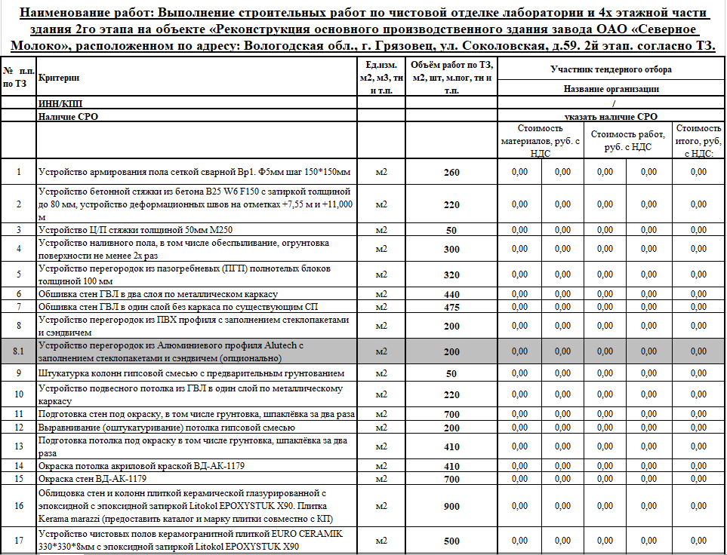
Рис.4.1. Табличная форма предоставления КП.(начало – ПП с 1-17)

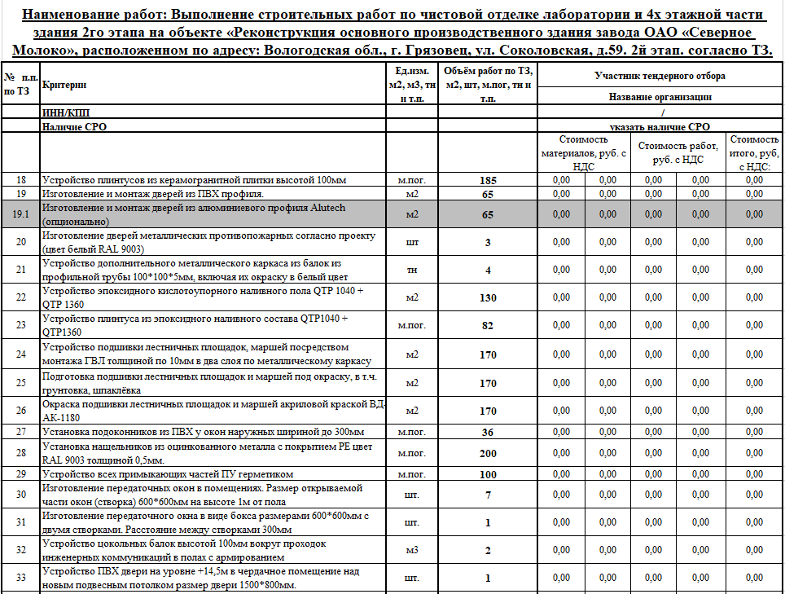
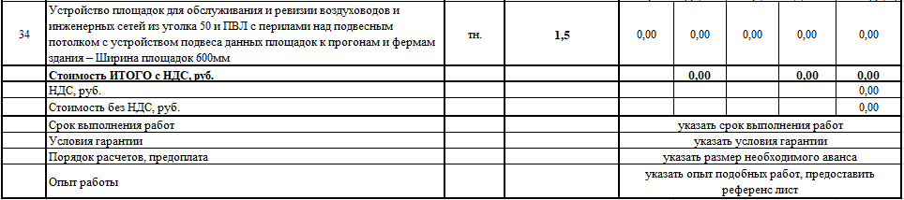
Рис.4.1. Табличная форма предоставления КП. (продолжение - ПП с 18-34).

ТЗ подготовил: ________________________________________ Верховцев Николай Андреевич
Ведущий инженер проекта
ОАО "Северное молоко"
Моб:+7-921-830-25-84
Почта: VerkhovtsevNA@milk35.ru
Skype: VerkhovtsevNA

ТЗ согласовано: ___________________подрядная организация ______________

